Для начала работы необходимо открыть существующий проект или создать новый.

Создадим новый проект. Для этого в главном окне программы нажмем на «Проект-Создать новый». Откроется диалоговое окно, в котором необходимо ввести наименование проекта (см. рис. 29).

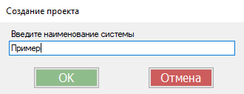

Рис. 29. Создание нового проекта

После ввода наименования проекта, нажимаем на кнопку «ОК». В дереве проекта появится созданный проект (см. рис. 30).

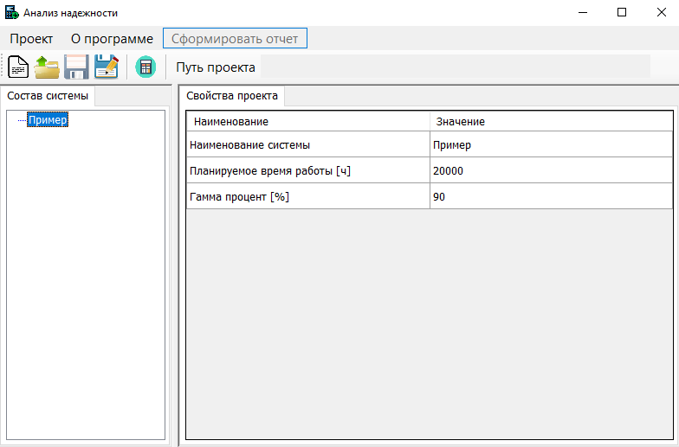

Рис. 30. Главное окно после создания проекта

Во вкладке «Свойства проекта» (см. рис. 31) можно отредактировать следующие параметры проекта: наименование системы (проекта), планируемое время работы и гамма-процент.

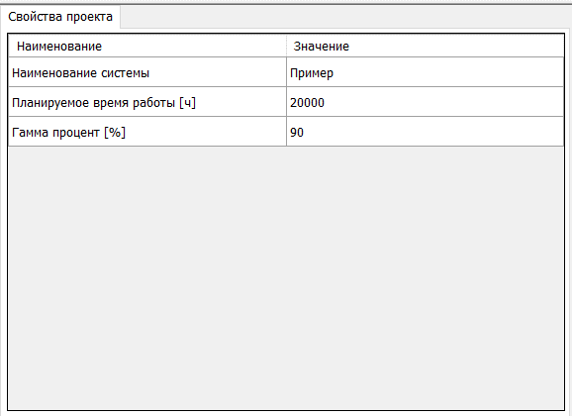

Рис. 31. Редактирование параметров проекта

Добавим новый элемент на схему. Для этого нажмем по названию проекта правой кнопкой мыши и выберем пункт «Добавить компонент – Новый элемент» (см. рис. 32).

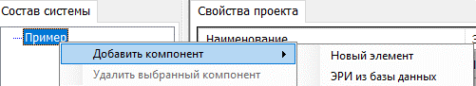

Рис. 32. Добавление нового элемента в проект

В результате, появится диалоговое окно, в котором необходимо ввести наименование элемента (см. рис. 33). После ввода нажимаем кнопку «ОК».

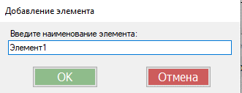

Рис. 33. Ввод наименования нового элемента

Новый элемент появится в дереве проекта (см. рис. 34). Буква в скобках справа от наименования элемента – его логическая переменная.

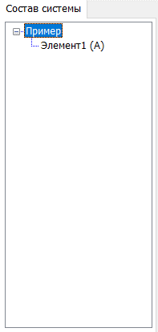

Рис. 34. Дерево проекта после добавления элемента

После нажатия на наименование элемента, появится вкладка с редактированием данных об элементе. Если не ввести значение интенсивности отказов элемента, по умолчанию оно будет равно нулю. Поэтому введем интенсивность отказов для добавленного элемента. Вероятность безотказной работы будет рассчитана автоматически (см. рис. 35).

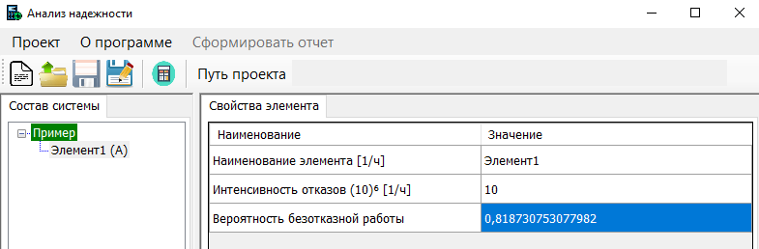

Рис. 35. Редактирование параметров элемента

Добавим в проект ЭРИ из базы данных. Для этого нажмем правой кнопкой мыши по проекту в дереве и выберем пункт «Добавить компонент-ЭРИ из базы данных» (см. рис. 36).

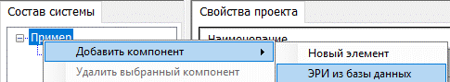

Рис. 36. Добавление ЭРИ из базы данных

Откроется окно для выбора ЭРИ. Здесь необходимо выбрать класс ЭРИ и сам элемент (см. рис. 37). Как только выбор будет осуществлен, необходимо нажать на кнопку «ОК».

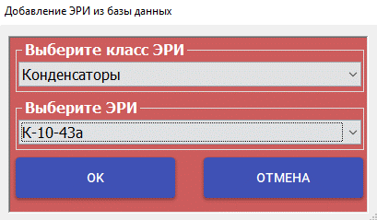

Рис. 37. Выбор ЭРИ

Состав технической системы после добавления ЭРИ представлен на рис. 38. По необходимости пользователь может отредактировать параметры добавленного ЭРИ во вкладке «Свойства элемента».

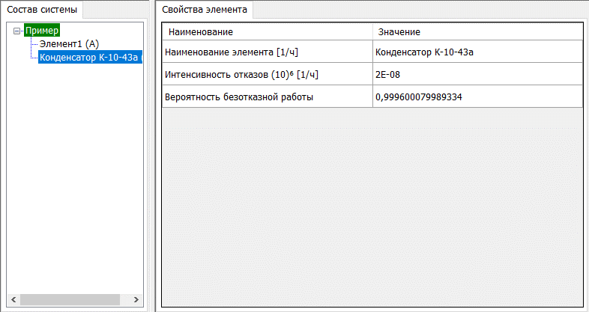

Рис. 38. Состав технической системы после добавления ЭРИ из БД

Сохраним проект, нажав на соответствующую кнопку на панели инструментов (см. рис. 39.)



Рис. 39. Кнопка для сохранения проекта на панели инструментов

Поскольку проект ранее не сохранялся, программа откроет диалоговое окно, в котором необходимо выбрать путь сохранения проекта и ввести наименование файла (см. рис. 40). После выбора директории и ввода наименования файла с проектом, нажимаем на кнопку «Сохранить».

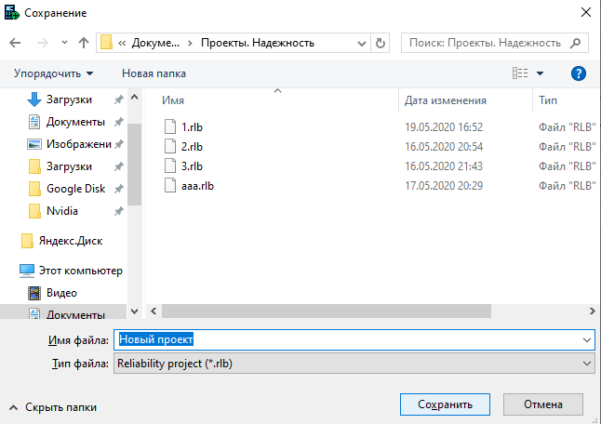

Рис. 40. Сохранение проекта

Проект сохранен. В строке «Путь проекта» на панели инструментов появится полный путь до сохраненного файла с проектом (см. рис. 41).



Рис. 41. Путь до сохраненного файла с проектом

Произведем расчет надежности технической системы. Для этого нажмем на кнопку «Расчет надежности» на панели инструментов (см. рис. 42).



Рис. 42. Кнопка для инициализации процесса расчета надежности

Появится окно для ввода логической функции работоспособности системы (см. рис. 43).

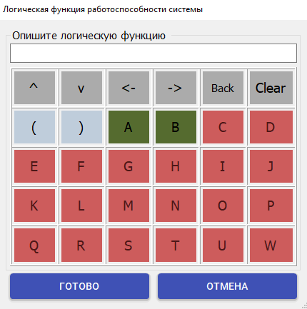

Рис. 43. Окно для ввода логической функции

Зеленые кнопки – доступны для нажатия в данный момент. Поскольку в системе сейчас всего 2 элемента, логическими переменными которых являются «А» и «B» соответственно, для нажатия доступны кнопки именно с этими логическими переменными.

Красные кнопки – недоступны для нажатия до тех пор, пока пользователь не добавит больше элементов в систему.

Серые кнопки:

1. «^» - знак конъюнкции;
2. «v» - знак дизъюнкции;
3. «<-» - перемещает каретку ввода на одну позицию влево;
4. «->» - перемещает каретку ввода на одну позицию вправо;
5. «Back» - удаляет элемент, который находится перед кареткой ввода;
6. «Clear» - очищает текстовое поле.

Введем логическую функцию работоспособности системы и нажмем кнопку «ГОТОВО» (см. рис. 44).

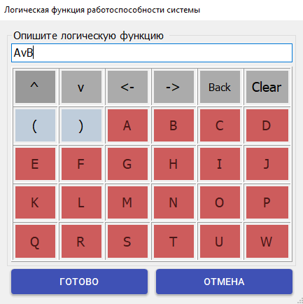

Рис. 44. Окно с введенной логической функцией

Программа осуществила расчет надежности. На главной форме программы появились две вкладки «Параметры безотказности» и «Пошаговое решение» (см. рис. 45).

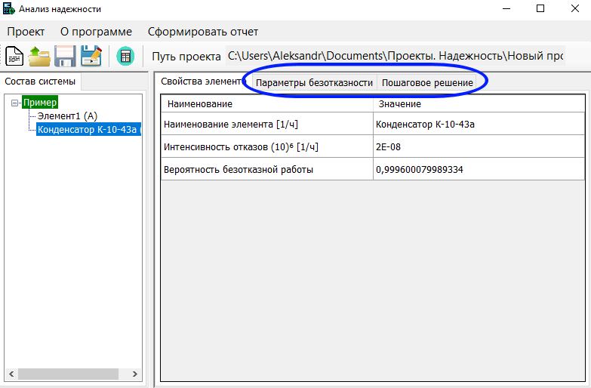

Рис. 45. Главная форма после расчета надежности

На вкладке «Параметры безотказности» можно посмотреть на результаты расчета надежности технической системы (см. рис. 46).

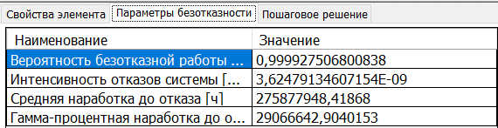

Рис. 46. Результаты расчета

На вкладке «Пошаговое решение» можно ознакомиться с процессом расчета надежности по шагам (см. рис. 47).

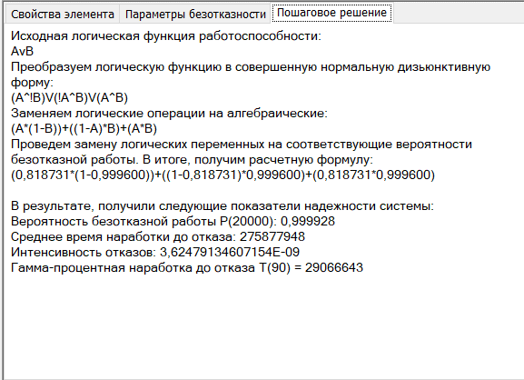

Рис. 47. Пошаговое решение

Теперь мы можем сформировать отчет. Для этого нажмем на пункт меню «Сформировать расчет» (см. рис. 48).

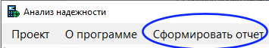

Рис. 48. Меню программы

Программа формирует и открывает отчет с рассчитанными показателями надежности в формате файлов Excel (см. рис. 49).

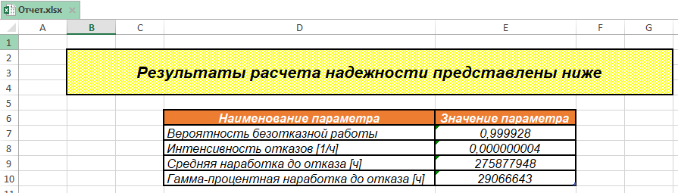

Рис. 49. Сформированный отчет